

**Universidad Espíritu Santo**

**Modalidad en Línea**

Ingeniería en Ciencias de la Computación

**PLATAFORMA DE TRUEQUE DE LIBROS ENTRE ESTUDIANTES**

Estudiante : Alex Mendoza Morante

Oscar Vallejo Mino

Bryan Cuenca Guerrero

Materia : Diseño de Software

Docente : MTI Vanessa Jurado

Fecha de Entrega : 18 de mayo del 2025

Contenido

**OBJETIVO** 1

**DIAGRAMA DE ACTIVIDAD** 1

**DETALLE DE ELEMENTOS** 2

# **OBJETIVO**

Este diagrama de actividades modela el flujo completo del proceso de solicitud de intercambio de libros en la plataforma. Inicia cuando un estudiante autenticado visualiza un libro disponible y finaliza cuando recibe la respuesta (aceptación o rechazo) del propietario del libro. Este flujo involucra la participación de dos actores principales (solicitante y propietario) y el sistema como intermediario..

# **DIAGRAMA DE ACTIVIDAD**

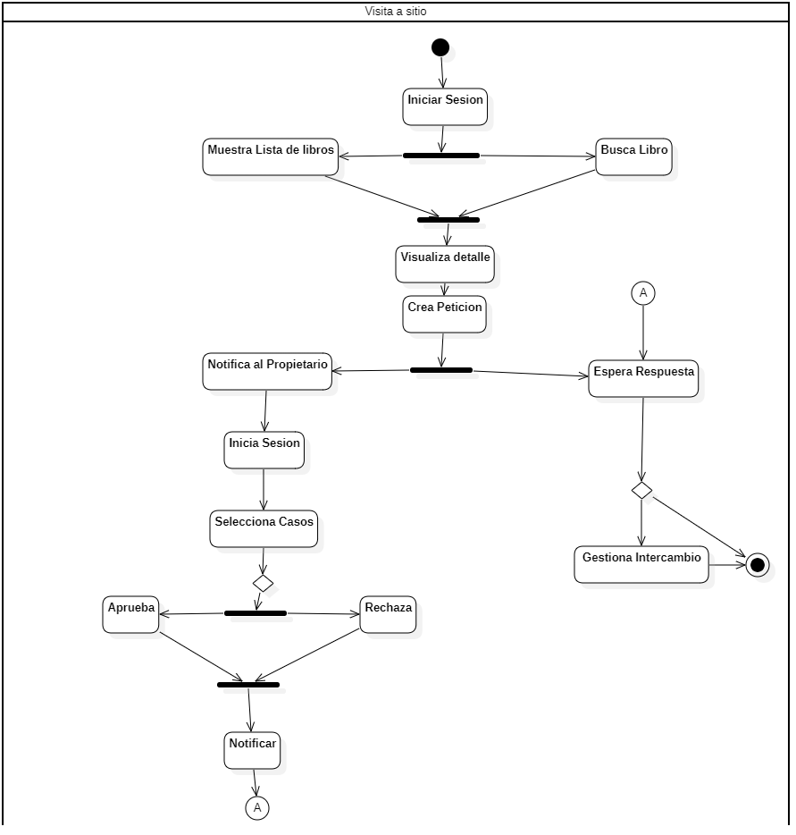

# **DETALLE DE ELEMENTOS**

|  |  |  |
| --- | --- | --- |
| **Elemento** | **Tipo** | **Descripción** |
| Inicio | Inicio | Punto de partida del flujo de actividades. |
| Estudiante inicia sesión | Actividad | El usuario se autentica correctamente en el sistema. |
| Buscar y visualizar libro | Actividad | El estudiante navega el catálogo y consulta libros disponibles. |
| Seleccionar "Solicitar intercambio" | Actividad | El usuario elige un libro específico para hacer una solicitud. |
| Ingresar mensaje y fecha de devolución | Actividad | Se llena el formulario con mensaje personalizado y posible fecha de entrega. |
| Validar datos de solicitud | Validación | El sistema verifica que el formulario esté completo y que no exista una solicitud duplicada. |
| Registrar solicitud en estado "pendiente" | Actividad | El sistema almacena la solicitud como pendiente, asociada al libro y al propietario. |
| Fork | Nodo de bifurcación | Divide el flujo entre propietario y sistema. Permite que el propietario actúe mientras el solicitante espera. |
| Propietario inicia sesión | Actividad | El dueño del libro accede a su cuenta. |
| Ver solicitudes recibidas | Actividad | El sistema muestra al propietario todas las solicitudes pendientes. |
| Seleccionar solicitud | Actividad | El propietario elige una solicitud a revisar. |
| ¿Aceptar o rechazar solicitud? | Decisión | Nodo de decisión donde el propietario elige una respuesta. |
| Aceptar solicitud | Actividad | El propietario acepta intercambiar el libro. |
| Rechazar solicitud | Actividad | El propietario rechaza el intercambio propuesto. |
| Actualizar estado de la solicitud | Actividad | El sistema actualiza el estado a “aceptada” o “rechazada”. |
| Notificar al solicitante | Actividad | El sistema genera una notificación que llega al estudiante que hizo la solicitud. |
| Estudiante revisa respuesta | Actividad | El solicitante visualiza el estado actualizado desde su panel. |
| Join | Nodo de unión | Converge el flujo para que, independientemente de la decisión, el proceso siga hacia el cierre. |
| Fin | Fin | El flujo de actividades concluye. |